[面板数据存在重叠等问题！南京大学医学院金陵医院论文研究遭质疑](https://mp.weixin.qq.com/s?__biz=Mzk1NzgyODkzOQ==&mid=2247485778&idx=4&sn=be09cf15754bde94f0a1c24751ee04e3&chksm=c2d2eadd06c7af7ec80d3f9c977eb041f9a30d4fcb13e0cd5436a2b56018e6ab839b2a18deae&scene=126&sessionid=1742576181)

[洞察学术](javascript:void(0);)2025-03-18 09:31:08澳大利亚

# 近日，一篇发表在Oncotarget (2015)期刊上的标题为"MiR-200b regulates autophagy associated with chemoresistance in human lung adenocarcinoma “MiR-200b 调节与人类肺腺癌化学耐药相关的自噬（doi: 10.18632/oncotarget.5352）的研究论文被知名学者Hoya camphorifolia等指出[左]图 8C 来自“HMGB1介导的自噬促进人类肺腺癌多西他赛耐药性”（Pan et al 2014）。[右] 图 6C。作者能否检查所示面板是否被 Ki67 或 PCNA 染色等问题。该论文由来自南京大学医学院金陵医院肿瘤内科的作者Banzhou Pan , Bing Feng , Yitian Chen , Guichun Huang , Rui Wang , Longbang Chen , Haizhu Song共同完成。

**通讯作者：Haizhu Song（南京大学医学院金陵医院肿瘤内科）**

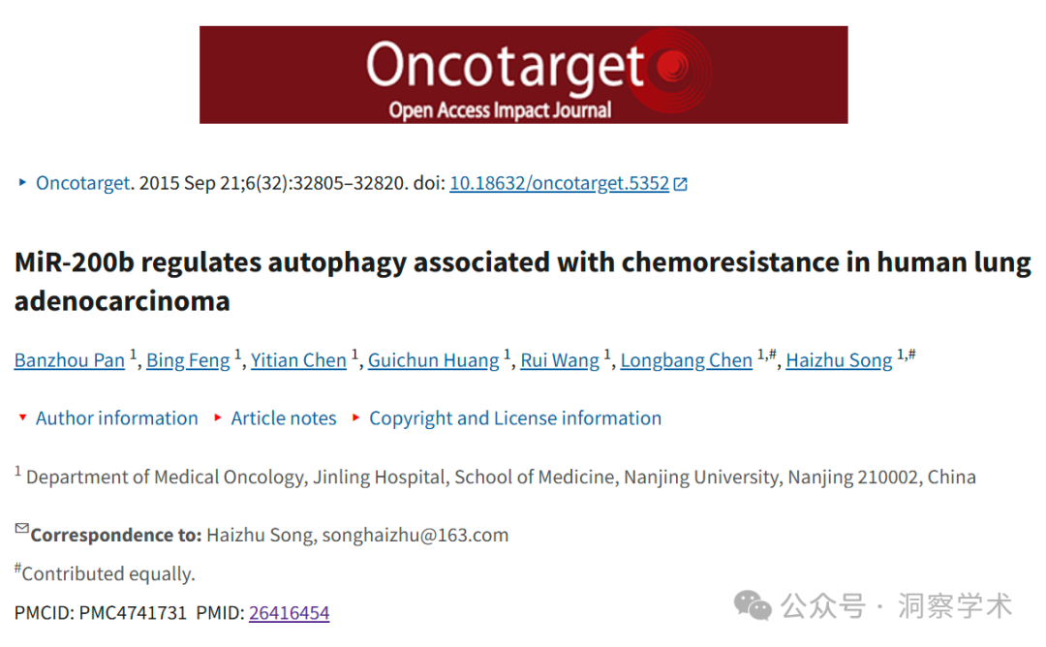

**2023年2月 Hoya camphorifolia  在pubpeer上提出以下多个质疑：**

* [左]图 8C 来自“HMGB1介导的自噬促进人类肺腺癌多西他赛耐药性”（Pan et al 2014）。
* [右] **图 6C**。

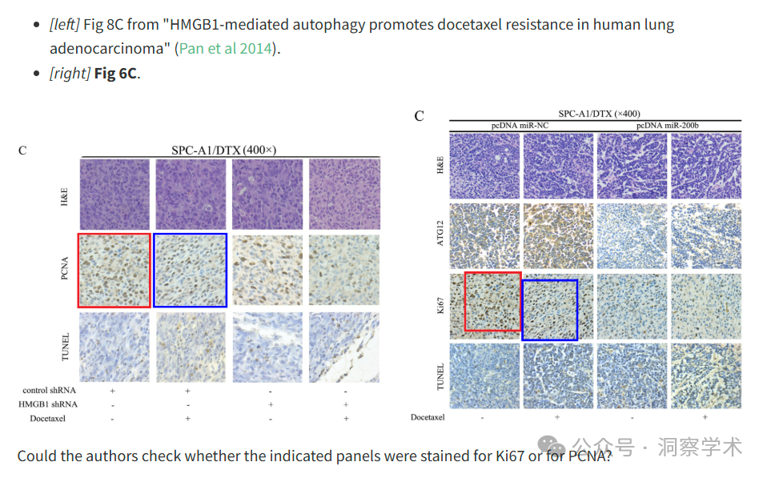

作者能否检查所示面板是否被 Ki67 或 PCNA 染色？

图 1C、2G。元素在面板间重复。

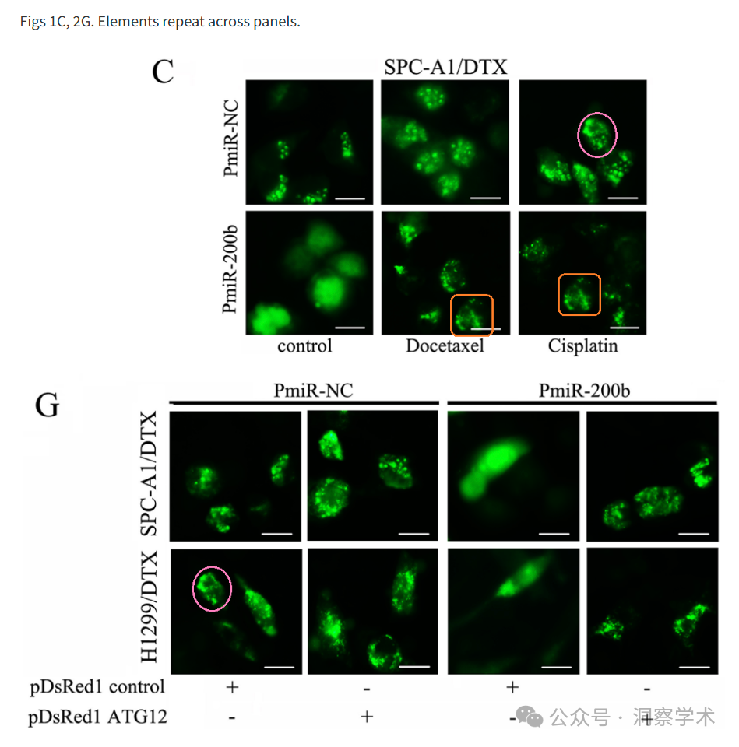

* [左]图 4D 来自Pan et al (2014)。
* [右] **图 4B**。

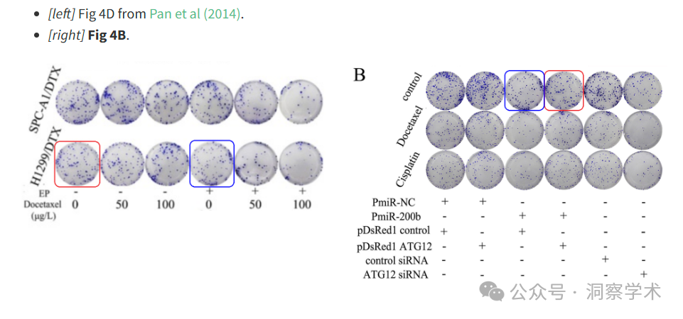

**2024年12月Sholto David在pubpeer上提出以下质疑：**

使用粉色矩形扩展之前的分析。

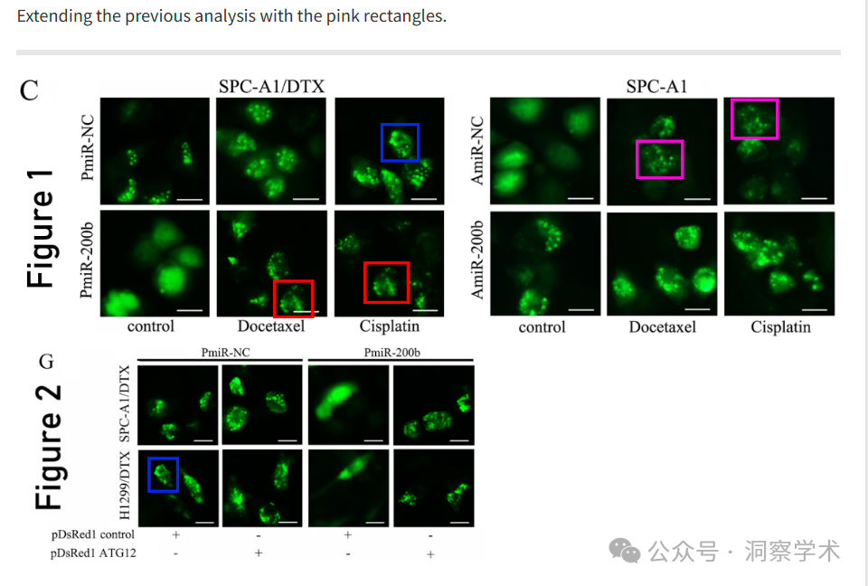

**2024年12月Sholto David在pubpeer上提出以下质疑：**

比预期的相似得多。ImageTwin 检测到了相似性。

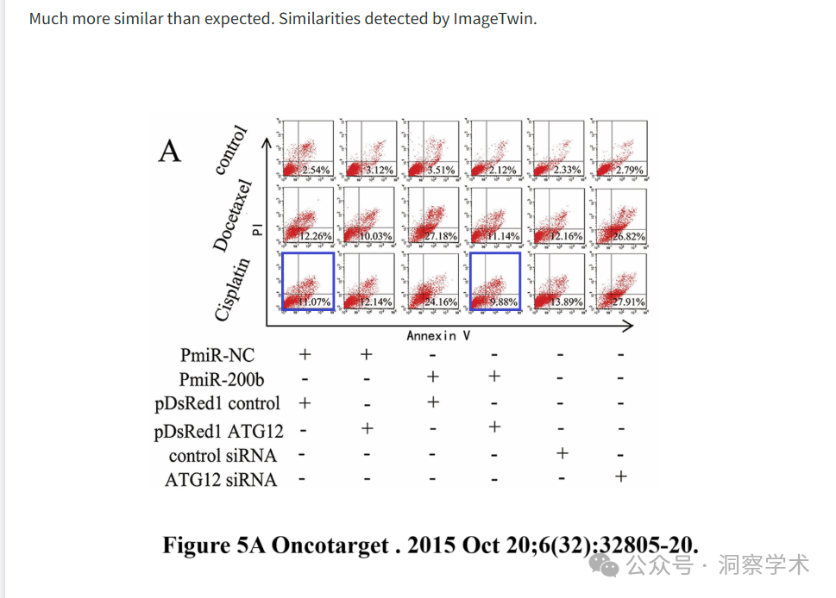

信息链接：

https://pubmed.ncbi.nlm.nih.gov/26416454/

https://pmc.ncbi.nlm.nih.gov/articles/PMC4741731/

https://pubpeer.com/publications/A5D9064775FC4AEEC6489DC6791971#5

免责声明：

本文所涉及的信息均来自公开的学术网站和相关资料，力求内容准确可靠，但无法对其完整性、真实性或时效性作出绝对保证，仅供学术参考。如发现内容存在问题或有纰漏之处，请及通过私信联系我们(QQ: 3926830335)，以便及时核实和修正。

[#南京大学医学院](https://mp.weixin.qq.com/mp/appmsgalbum?__biz=Mzk1NzgyODkzOQ==&action=getalbum&album_id=3903509548405063688#wechat_redirect)